Министерство науки и высшего образования Российской Федерации
Федеральное государственное автономное образовательное учреждение
высшего образования
«Пермский национальный исследовательский
политехнический университет»
Кафедра «Информационные технологии и автоматизированные системы»
направление подготовки: 09.03.01 – «Информатика и вычислительная техника»

ОТЧЁТ
Лабораторная работа №2
«Определение свойств отношений»

Выполнила работу:
студентка гр. ИВТ-25-2б
Чикилева Виктория Игоревна

Проверил:
Рустамханова Гульшат Ильдаровна

(оценка) (подпись)

(дата)

г. Пермь, 2026
Содержание
Введение 3
Постановка задачи 4
Теоретическая часть 5
Программный код 7
Вывод 10
Заключение 12
GitHub 12

Введение
В дискретной математике и теории отношений важное место занимает изучение свойств бинарных отношений, заданных на конечных множествах. Практический анализ таких отношений часто осуществляется с помощью их матричного представления, где наличие или отсутствие связи между элементами кодируется булевыми значениями. Это позволяет перевести содержательные свойства отношений в формальные алгоритмические проверки над матрицами.

Постановка задачи
Написать программу, которая проверяет свойства бинарного отношения.
Данные:
- Есть матрица 6×6 из нулей и единиц
- Элементы в строках разделены пробелами
- Матрицу можно либо вставить как константу в код, либо взять из файла
- Ручной ввод с клавиатуры делать не нужно
Что делает программа:
- Берет матрицу
- Проверяет, какими свойствами обладает отношение, заданное этой матрицей
- Выводит список свойств и для каждого пишет "Да" или "Нет"
Какие свойства проверяем:
- Рефлексивность - все ли единицы на диагонали (где номер строки = номеру столбца)
- Антирефлексивность - все ли нули на диагонали
- Симметричность - симметрична ли матрица (зеркальна относительно диагонали)
- Антисимметричность - если есть 1 в ячейке [i, j], то в [j, i] должен быть 0 (для i ≠ j)
- Транзитивность - если A связано с B и B связано с C, то A должно быть связано с C
- Связность - для любых двух разных элементов хотя бы один связан с другим
- Асимметричность - отношение антирефлексивно и антисимметрично одновременно

Теоретическая часть

1. Бинарные отношения и их матричное представление
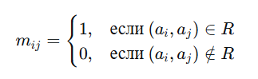
Бинарным отношением R на множестве A называется подмножество декартова произведения A × A. Если мощность множества A конечна и равна n, то отношение можно задать булевой (бинарной) матрицей M размера n × n. Элемент матрицы m_{ij}​ определяется следующим образом:
В данной работе рассматривается случай n = 6.
2. Свойства бинарных отношений и их формальные критерии
Анализ свойств отношения по его матрице сводится к проверке выполнения определенных условий на элементы матрицы M.
2.1. Рефлексивность
Отношение R рефлексивно, если каждый элемент множества A находится в отношении с самим собой.
Критерий: Все элементы главной диагонали матрицы равны 1.
∀i : m_{ii} ​= 1
2.2. Антирефлексивность
Отношение R антирефлексивно, если ни один элемент не находится в отношении с самим собой.
Критерий: Все элементы главной диагонали матрицы равны 0.
∀i : m_{ii} ​= 0
2.3. Симметричность
Отношение R симметрично, если из (a_{i}, a_{j}) ∈ R следует (a_{j}​, a_{i}​) ∈ R.
Критерий: Матрица симметрична относительно главной диагонали.
∀i , j : m_{ij} ​= m_{ji}​
2.4. Антисимметричность
Отношение R антисимметрично, если из (a_{i}, a_{j}) ∈ R и (a_{j}, a_{i}) ∈ R следует i=j (элементы совпадают).
Критерий: Для любых i ≠ j неверно, что одновременно m_{ij} ​= 1 и m_{ji} = 1.
∀i ≠ j : m_{ij} ​⋅ m_{ji} = 0
2.5. Транзитивность
Отношение R транзитивно, если из (a_{i}​, a_{j}​) ∈ R и (a_{j}, a_{k}) ∈ R следует (a_{i}​, a_{k}) ∈ R.
Критерий: Для всех троек индексов i, j, k должно выполняться логическое условие. Эквивалентной матричной проверкой является условие: булево произведение матрицы на себя M ² должно быть меньше или равно исходной матрице M (поэлементно). То есть, если в M ² на позиции (i, k) стоит 1, то и в M на этой позиции также должна быть 1.
M ² ≤ M
где умножение и сравнение понимаются в булевом смысле.
2.6. Связность
Отношение R связно (или полное), если для любых двух различных элементов a_{i}​ и a_{j} выполняется хотя бы одно из условий: (a_{i}​, a_{j}​) ∈ R или (a_{j}​, a_{i}​) ∈ R.
Критерий: Для всех i ≠ j верно, что m_{ij}​ = 1 или m_{ji} ​= 1.
∀i ≠ j : m_{ij} ​+ m_{ji} ​≥ 1
2.7. Асимметричность
Отношение R асимметрично, если из (a_{i}, a_{j}​) ∈ R всегда следует (a_{j}​, a_{i}​) ∉ R.
Критерий: Отношение одновременно является антирефлексивным и антисимметричным.
- ∀i : m_{ii} ​= 0
- ∀i ≠ j : m_{ij} ​⋅ m_{ji} ​= 0
3. Алгоритмическая основа проверки свойств
Проверка большинства свойств (кроме транзитивности) требует простого поэлементного обхода матрицы с проверкой пар элементов. Проверка транзитивности является наиболее вычислительно сложной (O(n3)) и может быть реализована либо прямым перебором всех троек индексов (i, j, k), либо через операцию булева матричного умножения.

Программный код
#include <iostream>
#include <fstream>
#include <string>
#include <iomanip>
#include<clocale>

using namespace std;

const int N = 6; // Размер матрицы

// ФУНКЦИИ ПРОВЕРКИ СВОЙСТВ

bool isReflexive(int m[N][N]) {
for (int i = 0; i < N; i++) {
if (m[i][i] != 1) return false;
}
return true;
}

bool isAntireflexive(int m[N][N]) {
for (int i = 0; i < N; i++) {
if (m[i][i] != 0) return false;
}
return true;
}

bool isSymmetric(int m[N][N]) {
for (int i = 0; i < N; i++) {
for (int j = 0; j < N; j++) {
if (m[i][j] != m[j][i]) return false;
}
}
return true;
}

bool isAntisymmetric(int m[N][N]) {
for (int i = 0; i < N; i++) {
for (int j = 0; j < N; j++) {
if (i != j && m[i][j] == 1 && m[j][i] == 1) {
return false;
}
}
}
return true;
}

bool isTransitive(int m[N][N]) {
for (int i = 0; i < N; i++) {
for (int j = 0; j < N; j++) {
if (m[i][j] == 1) {
for (int k = 0; k < N; k++) {
if (m[j][k] == 1 && m[i][k] != 1) {
return false;
}
}
}
}
}
return true;
}

bool isConnected(int m[N][N]) {
for (int i = 0; i < N; i++) {
for (int j = 0; j < N; j++) {
if (i != j && m[i][j] == 0 && m[j][i] == 0) {
return false;
}
}
}
return true;
}

bool isAsymmetric(int m[N][N]) {
return isAntireflexive(m) && isAntisymmetric(m);
}

// ВСПОМОГАТЕЛЬНЫЕ ФУНКЦИИ

void printMatrix(int m[N][N]) {
for (int i = 0; i < N; i++) {
for (int j = 0; j < N; j++) {
cout << m[i][j] << " ";
}
cout << endl;
}
}

void printResult(const string& name, bool value) {
cout << left << setw(25) << name << ": " << (value ? "Да" : "Нет") << endl;
}

int main() {
setlocale(LC_ALL, "RUS");
string filename = "m5.txt";

ifstream fin(filename);

// Проверка, открылся ли файл
if (!fin.is_open()) {
cout << "Ошибка: не удалось открыть файл " << filename << endl;
cout << "Проверь, что файл лежит в той же папке, что и программа." << endl;
return 1;
}

int matrix[N][N];

// Читаем матрицу из файла
for (int i = 0; i < N; i++) {
for (int j = 0; j < N; j++) {
fin >> matrix[i][j];
}
}
fin.close();

cout << "ФАЙЛ: " << filename << endl;
cout << "Матрица отношения:" << endl;
printMatrix(matrix);
cout << "\nСвойства отношения:" << endl;

printResult("Рефлексивность", isReflexive(matrix));
printResult("Антирефлексивность", isAntireflexive(matrix));
printResult("Симметричность", isSymmetric(matrix));
printResult("Антисимметричность", isAntisymmetric(matrix));
printResult("Транзитивность", isTransitive(matrix));
printResult("Связность", isConnected(matrix));
printResult("Асимметричность", isAsymmetric(matrix));

return 0;
}
Комментарии к коду
Программа написана на языке C++. Для проверки свойств бинарного отношения используется матрица смежности размером 6×6. В коде реализованы отдельные функции для каждого свойства, что делает структуру программы понятной и модульной.

1. Подключение библиотек и настройки:
- #include <iostream> — для ввода и вывода данных в консоль.
- #include <fstream> — для чтения исходной матрицы из текстового файла.
- #include <string> — для работы со строками (именем файла).
- #include <iomanip> — для использования функции setw(25), которая выравнивает вывод результатов по левому краю (чтобы двоеточия стояли ровно).
- #include <clocale> — для корректного отображения русских букв в консоли Windows (функция setlocale).

2. Загрузка данных из файла:
В функции main задается имя файла m5.txt. С помощью ifstream файл открывается, и программа считывает 6 строк по 6 чисел в двумерный массив matrix[N][N]. Если файл не найден (например, лежит не в той папке), программа выведет сообщение об ошибке и завершит работу.
3. Функции проверки свойств:
Каждая функция принимает на вход матрицу и возвращает true (если свойство выполняется) или false (если нет).

- isReflexive — проверяет главную диагональ. Если хотя бы один элемент m[i][i] не равен 1, свойство нарушается.
- isAntireflexive — проверяет главную диагональ наоборот. Если хотя бы один элемент m[i][i] равен 1, свойство нарушается.
- isSymmetric — двойной цикл сравнивает элементы, зеркальные относительно главной диагонали (`m[i][j]` и `m[j][i]`). Если хоть одна пара не совпадает, симметричности нет.
- isAntisymmetric — проверяет пары вне диагонали. Если есть ситуация, когда m[i][j] == 1 и m[j][i] == 1 (при i != j), то свойство антисимметричности нарушается.
- isTransitive — использует тройной цикл. Если элемент A связан с B (m[i][j] == 1), а B связан с C (m[j][k] == 1), то программа проверяет, есть ли связь между A и C (m[i][k]). Если связи нет — транзитивность нарушена.
- isConnected — проверяет, что для любых двух разных элементов i и j хотя бы одно направление имеет связь: m[i][j] == 1 или m[j][i] == 1. Если найдутся два элемента без связи в обе стороны — свойство не выполняется.
- isAsymmetric — не использует циклы, а просто вызывает уже написанные функции. Асимметричность — это одновременное выполнение антирефлексивности и антисимметричности.
4. Вывод результата:
Функция printResult принимает название свойства и логический результат (true/false). С помощью тернарного оператора (value ? "Да" : "Нет") она выводит русское «Да» или «Нет», выравнивая текст с помощью setw(25).

Вывод
Работа с текстовым файлом номер 5
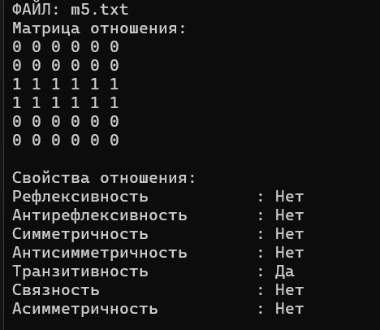
Работа с текстовым файлом номер 1
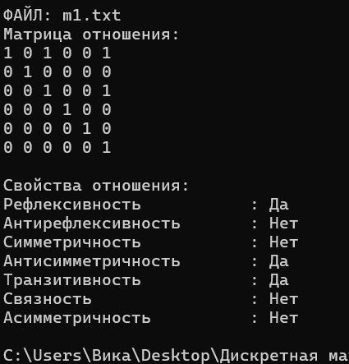

Заключение
В ходе выполнения лабораторной работы было разработано программное средство для автоматизированного анализа свойств бинарных отношений, заданных булевыми матрицами размером 6 × 6. Цель работы достигнута — создана программа, которая корректно определяет ключевые свойства отношений: рефлексивность, антирефлексивность, симметричность, антисимметричность, транзитивность, связность и асимметричность.

GitHub
https://github.com/viktorii726/DM2

